红星店中药柜需要换新的喷绘招牌，宽1.7m ，长0.6m ，模板如下图：内容为：太极大药房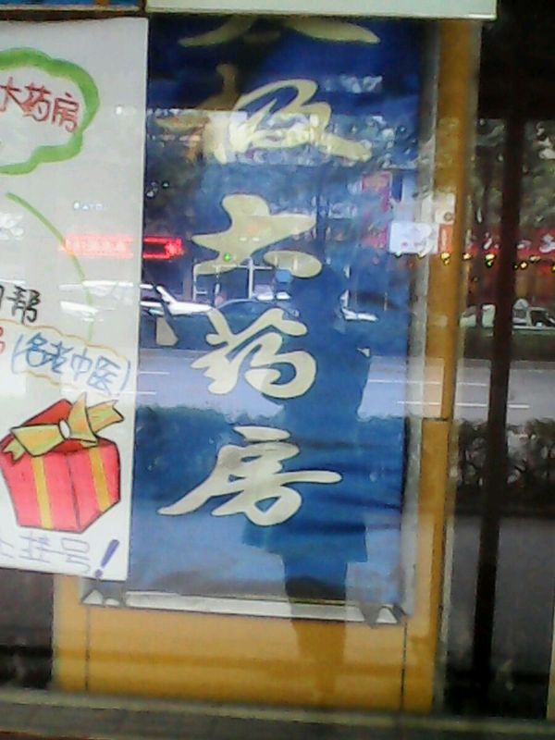

以及制作新的“何廷智”中医老师的简介，应诊时间为：周一至周五的上午
其他的版式同“朱义安”中医老师事务简介

